# Requerimiento

Dependiendo de la categorización (categoría, subcategoría1 y subcategoría2) que se establezca en la incidencia, deberá salir un subformulario específico en el formulario de incidencias.

Como usuario quiero que al categorizar una incidencia, me muestre un subformulario específico para cada categorización, el cual tendrá unas preguntas específicas que deberán ser cumplimentadas.

Las preguntas y respuestas deberán guardarse como work notes si se cambia la categoría de la incidencia.

# Análisis

Se creará un “Record Producer”.

Se importarán desde un Excel todas las posibles preguntas que puedan salir en el subformulario, asociándolas al “Record Producer” creado.

Se creará una tabla donde se relacionen las diferentes categorizaciones con preguntas, para así definir un formulario específico para cada categorización.

Se importarán desde un Excel a la tabla creada anteriormente la relación entre las diferentes categorizaciones y las preguntas.

Para la creación de los campos de las respuestas, se ejecutarán una serie de scripts.

# Diseño y Construcción

1º Se crea el “Record Producer” con el nombre “Creación de Subformularios de incidencias”.

2º Se importan todas las preguntas mediante un mapa de transformación, con nombre “Import Incident Subform Questions”.

3º Se importa la relación entre categorización y preguntas mediante otro mapa de transformación, en este caso, con nombre “Import Relation Between Categories Questions”.

4º En el formulario de incidencias se crea una nueva sección llamada “Cuestionario”.

Quedando de la siguiente manera:

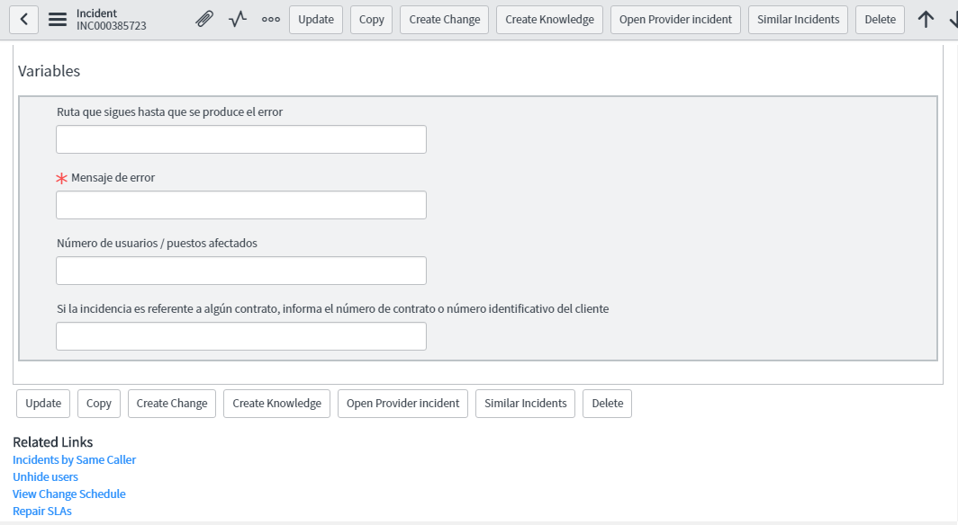

5º En dicha sección, se incluye “Incident Variable Editor”, el cual es un “formatter” que renderiza una macro llamada “com_glideapp_questionset_default_question_editor".

6º Se crean:

**1 client script** : “CreateCategoryAnswers”,

**4 script includes**: “CheckCategoryAnswers” , “CreateCategoryAnswers” , “SaveAnswersValues” y “SaveAnswersAsWorkNotes” ,

**1 Ui page**: “show_questions”.

El pop up del formulario se lanza cuando se selecciona el tercer nivel de categoría “Category 3”.

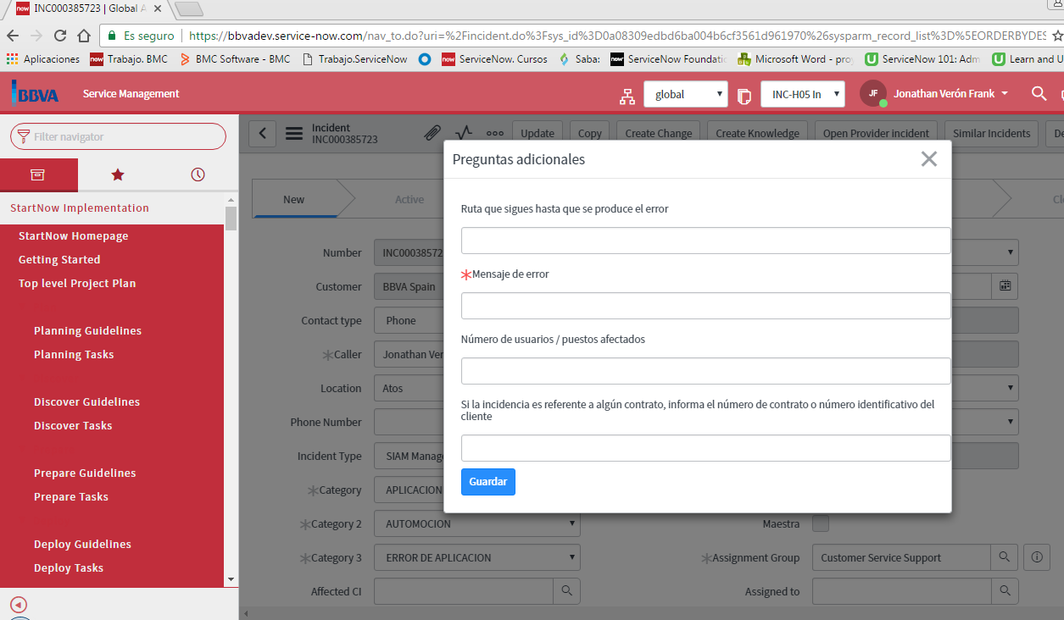

El flujo de los scripts es el siguiente:

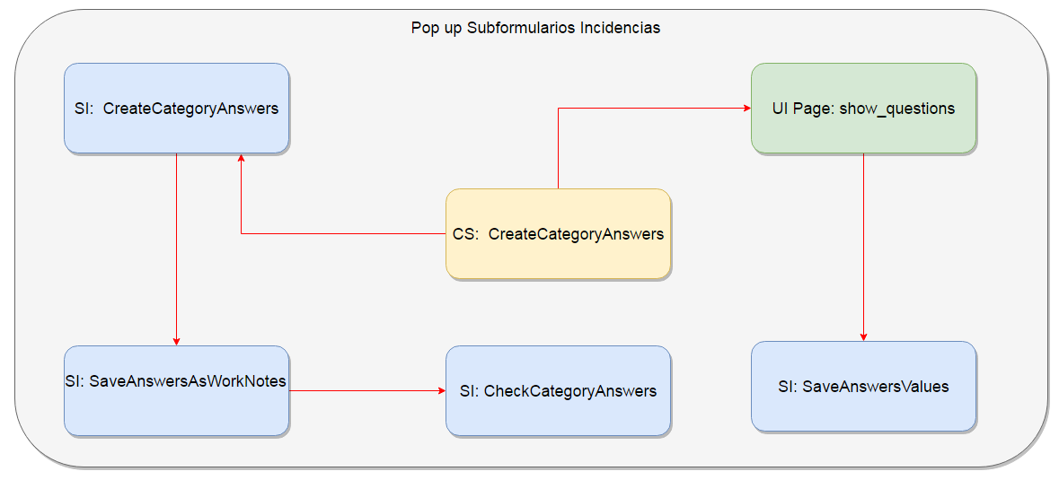

SI: Script Include

CS: Client Script

UI Page